Configuración de la red en Windows / Linux

Student Name: David Saldaña Castaño

# Date of delivery: 15/04/2018

521-David-ISOP402_ConfigRedWinLinux.docx

# Objetives

En esta para vamos a realizar configuraciones de red básicas en Windows y Ubuntu.

# Loot and material needed

VMWare Workstation or another virtualization tools, in my case: VMWare.

Cutting tool.

Microsoft Word.

PDF sent by the teacher as guide.

Content

Date of delivery: 04/01/2018 1

Objetives 1

Loot and material needed 1

Execution, researching and development. 3

RESEARCHING 3

SETUP 3

BASIC INSTALLATION 4

INSTALLATION SETUP WIZARD 9

Final considerations and metacognition 14

# Execution, researching and development.

# SETUP

# W10 Configuración básica

Para poder modificar cualquier parámetro de red en Windows, deberemos ir al panel de control y entrar en la opción de centro de redes y recursos compartidos, donde seleccionaremos el adaptador de red que queremos configurar y al cual le he añadido una dirección IP, máscara de red y servidor DNS.

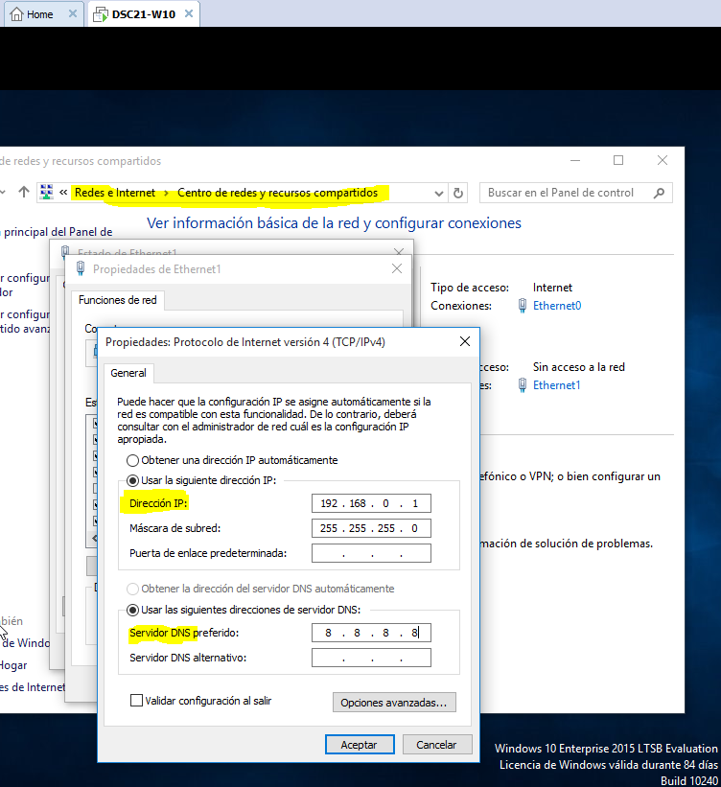

También podemos cambiar el nombre al adaptador de red según nuestras necesidades.

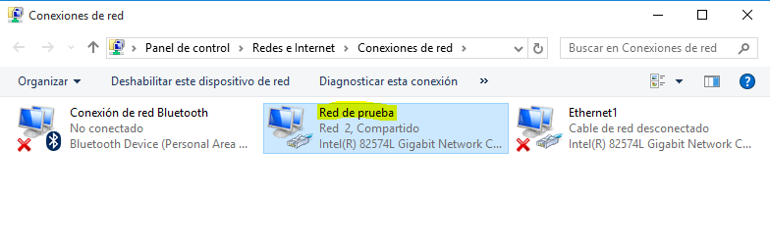

# Firewall en Windows

Activamos el firewall dentro de panel de control > Sistema y seguridad

# 

Creamos una regla de bloqueo de solicitudes HTTPS.

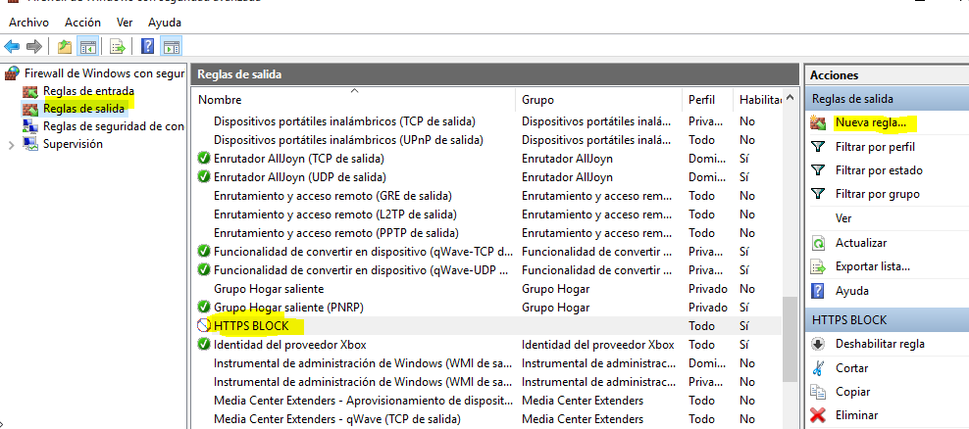

Comprobamos que no se pueden realizar solicitudes https con el ejemplo a Google.es

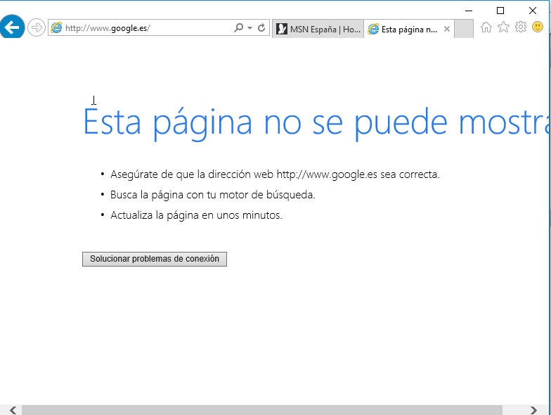

## Instalación de Gufw

También podemos instalar la interfaz gráfica del cortafuegos llamada gufw

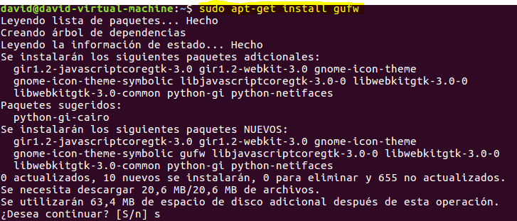

## Creación de reglas

Vamos a crear una regla sencilla, que bloqueé el tráfico https.

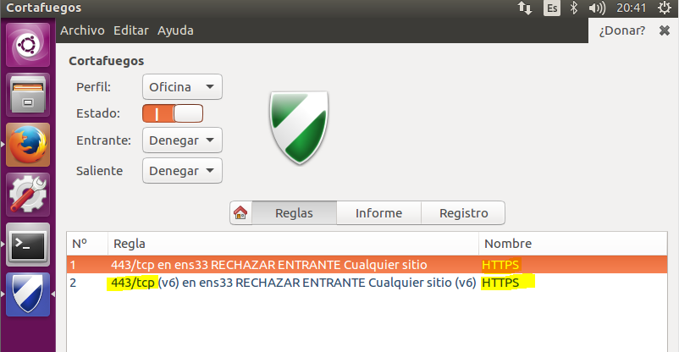

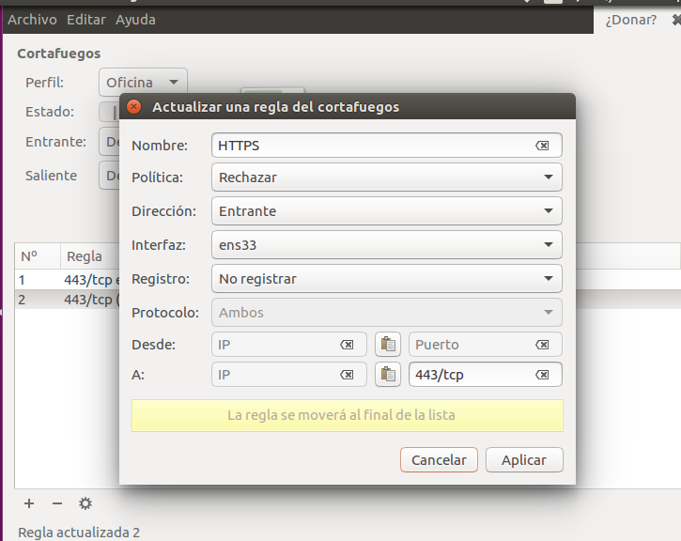

## Prueba de funcionamiento

Mandamos una solicitud https mediante nuestro navegador web a twitter.com y vemos cómo nos la deniega.

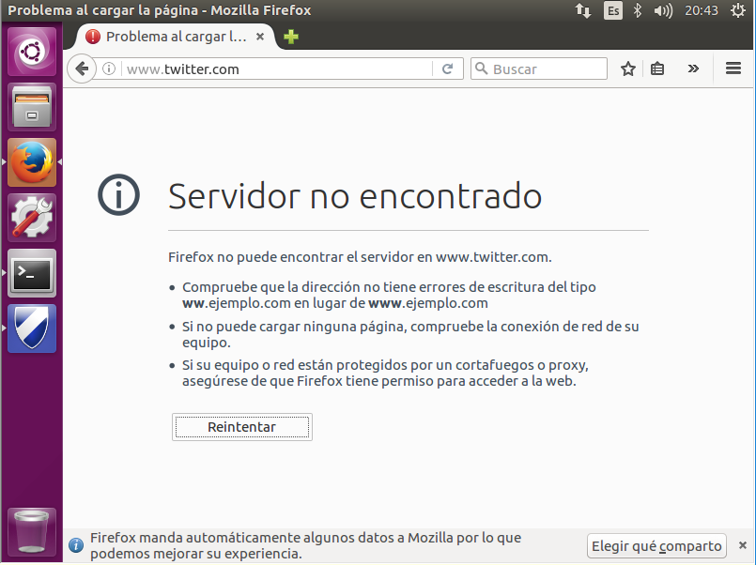

Habilitamos las peticiones, y vemos si se ha producido con éxito el cambio

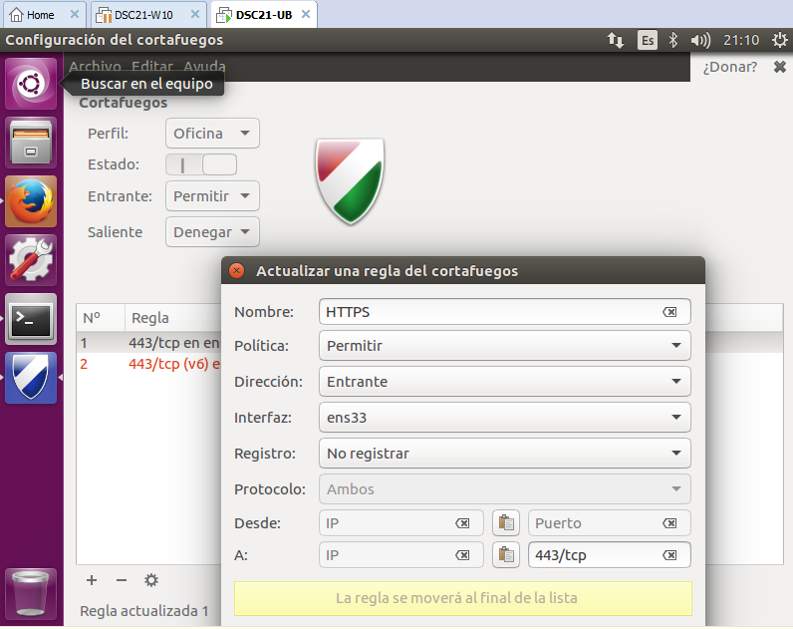

Al recargar la página, nos deja acceder a la misma, ya que no hay ninguna regla que se lo impida.

# Configuración de red Ubuntu Server

Para hacer una configuración en la red de nuestro Ubuntu server, debemos editar el archivo interfaces, situado en /etc/network y rellenar el fichero de la siguiente manera.

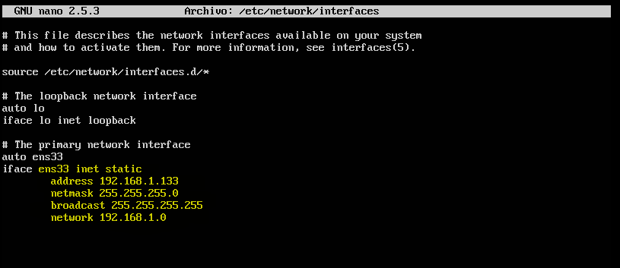

Tras reiniciar la tarjeta de red o el equipo, podemos ver que, al solicitar información sobre nuestras tarjetas de red, nos devuelve la dirección IP que habíamos configurado en el paso anterior.

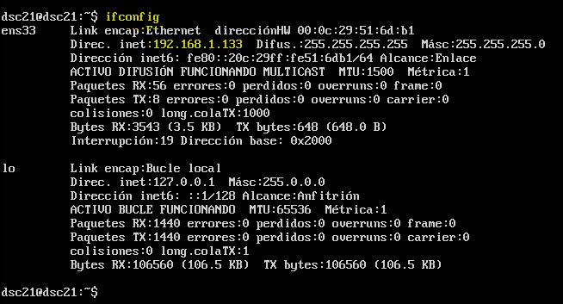

# Ubuntu desktop

Para poder editar nuestras conexiones en Ubuntu desktop, podemos utilizar la herramienta instalada por defecto (Network Manager). Aquí podemos configurar los mismos apartados (excepto la dirección de broadcast) que en el fichero interfaces.

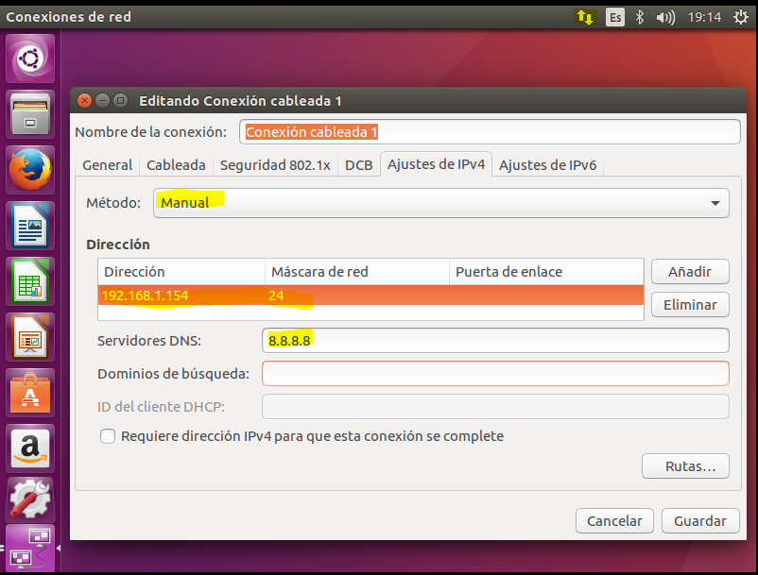

Vemos que al reiniciar el network manager, la dirección IP se ha configurado

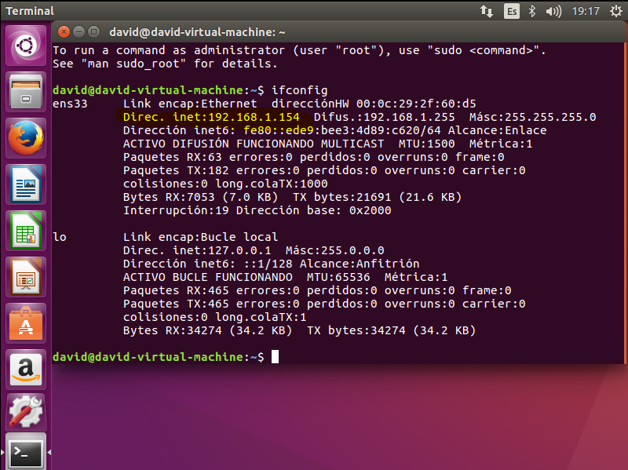

# Icono de red

 Se reconoce el adaptador de red inalámbrica, pero no se encontró ninguna red Wi-Fi y no estás conectado.

 Se detecta un adaptador inalámbrico y hay redes inalámbricas dentro del alcance, pero no estás conectado a ninguna de ellas.

 Estás conectado a la Wi-Fi y a Internet.

 Este icono significa que tu PC Windows está conectado a la red local, pero no está conectado a Internet.

 No se detecta ningún adaptador de red o no están habilitados.

# Archivos sin Conexión

Para habilitar los archivos sin conexión, debemos crear un grupo en el hogar donde diferenciaremos el equipo servidor del cliente. En el equipo servidor creamos el grupo y configuramos las carpetas que queremos compartir, así como los permisos según los usuarios. En el equipo cliente, nos unimos al grupo de hogar ya creado, y en cualquier fichero, pulsamos botón derecho con el ratón y habilitamos la opción de Siempre sin conexión.

(perdí las capturas)

# Final considerations and metacognition

Esta práctica ha sido muy útil para poder recordar algunas configuraciones básicas de red.